Абрамова Маргарита Валентиновна,
учитель физики высшей категории,
МБОУ «Школа № 129» г.о.Самара
Тема урока: «Путешествие по самарскому метрополитену»
Тип урока: урок-путешествие ( обобщение и систематизация знаний)
Цель урока: используя знания по физике и другим предметам, научиться решить нестандартные задачи
Задачи урока:
а) образовательные:
- формирование естественно-научной, финансовой и читательской грамотности на уроке физики
- проверить усвоение учащимися физических формул и физических понятий;
- выявить уровень сформированности умений учащихся решать нестандартные задачи, анализируя информацию, представленную в виде текста, графика, таблицы;
- продолжить обучать применять знания в новой ситуации, грамотно объяснять физические явления.
б) развивающие:
- развитие у учащихся произвольного внимания, умения анализировать, сравнивать, высказывать свою точку зрения и аргументировать её;
- пользоваться альтернативными источниками информации, формировать умение анализировать факты при наблюдении и объяснении явлений, при работе с текстом;
- развивать умение определять цели и задачи деятельности, работать в команде;
- развивать интерес к изучению окружающего мира через уроки физики;
- формировать у учащихся приемы применения знаний в новых условиях, усиливать прикладную направленность знаний;
в) воспитательные:

- формирование умения управлять своей познавательной деятельностью;
- воспитание нравственных позиций (любовь к Родине, взаимоуважение, …);
- воспитывать интерес к предмету через практическую значимость изучаемого материала;

-развитие внимания, памяти, логического и творческого мышления;
- обеспечивать благоприятную психологическую обстановку на уроке, мотивацию учащихся к учебной деятельности;

Предполагаемые результаты:
Предметные:
- Формирование умения применять теоретические знания по физике на практике
- Личностные:
- Мотивация образовательной деятельности на основе личностно-ориентированного подхода. Формирование познавательных интересов, интеллектуальных и творческих способностей учащихся;
- формирование умений воспринимать, перерабатывать и предъявлять информацию в словесной, образной, символической формах, анализировать и перерабатывать полученную информацию в соответствии с поставленными задачами, выделять основное содержание прочитанного текста, находить в нем ответы на поставленные вопросы и излагать его;
- формирование умений работать в группе, представлять и отстаивать свои взгляды и убеждения;
Метапредметные:
- Формирование умений воспринимать, перерабатывать и предъявлять информацию в словесной, образной, символической формах, анализировать и перерабатывать полученную информацию, выделять основное содержание прочитанного текста, находить в нём ответы на поставленные вопросы.
- Показать связь физики с другими предметами. Соотнесение теоретических и практических знаний
Межпредметные связи: физика, информатика, математика, литература, экология.

Технологическая карта урока

Этапы урока | Задачи этапа | Материал ведения урока | Деятельность учащихся | УУД на этапах урока
Орг. момент | Создать благоприятный, психологический настрой на работу | Приветствие. Краткий настрой на продуктивную работу | Дети рассаживаются по местам. Проверяют наличие принадлежностей. Слушают учителя, участвуют в диалог с учителем | Личностные:  - выражают положительное отношение к процессу познания, желание узнать новое, проявляют внимание  Коммуникативные:  вступление в диалог, отслеживание действие учителя, умение слушать и слышать ,строят высказывание  Познавательные: анализировать учебную ситуацию формирование навыков самоорганизации
Создание проблемной ситуации)  Осмысление и принятие учениками цели урока | Формирование темы урока и цели урока | Ученикам учитель предлагает прослушать аудио запись.  Учитель:  -Внимательно послушайте аудио запись. Как вы думаете, где можно услышать такой звук?  Ученик:  звук поезда, звук электрички на станции,...  Учитель:  -Правильно, это звук подъезжающей электрички, а так же такой звук можно услышать в метро.  Учитель читает стихотворение:  Вот он — город под землёй,  Озарённый светом.  Здесь не холодно зимой  И не жарко летом.  Каждый миг гудит рожок,  Слышен гул далёкий.  И весенний ветерок  Обвевает щёки.  Учитель:  -А кто-нибудь знает в каких российских городах есть метро?  Ученики:  -7 городов: Москва, Санкт-Петербург, Екатеринбург, Новосибирск, Казань, Нижний Новгород, Самара  Учитель:  -Поднимите руки, кто часто пользуется метро? Метро позволяет быстро и без пробок добраться к месту назначения, это целый подземный город. Линия самарского метро всего 12.6 км и имеет 10 станций. Время в пути-22 минуты (без остановок).  Учитель:  -Посмотрите внимательно на экран. Как вы думаете, о чем сегодня пойдет речь на уроке?  Слайд 1.  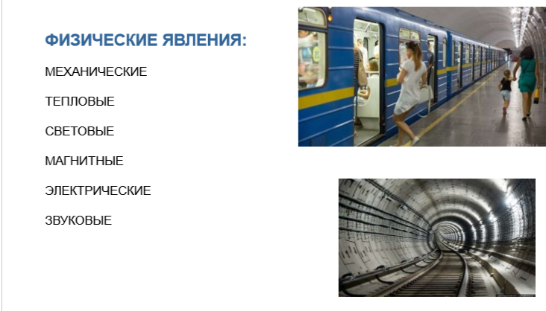  Ученики:  -о разных физических явлениях, которые нам могут встретиться в метро.  Учитель:  - Верно! В метро мы можем встретить разные физические явления. Работа разных механизмов в метро подчиняется законам физики. Вот о различных физических явлениях мы и поговорим.  Учитель показывает на слайде сколько советских, российских ученых, академиков, профессоров, научных специалистов трудились при создании самарского метро:  Слайд 2.  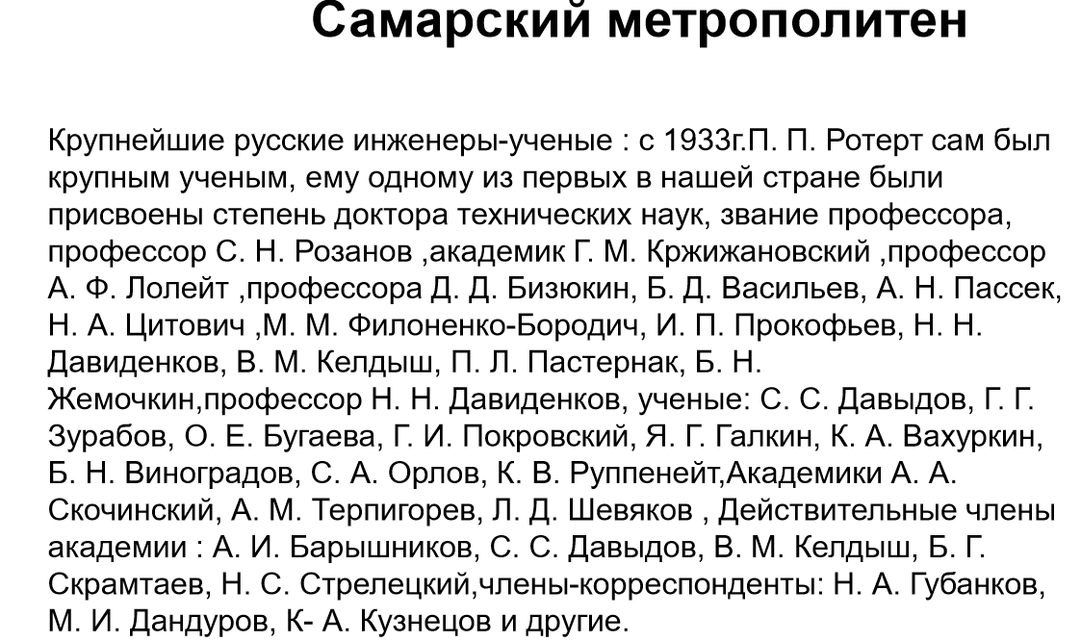  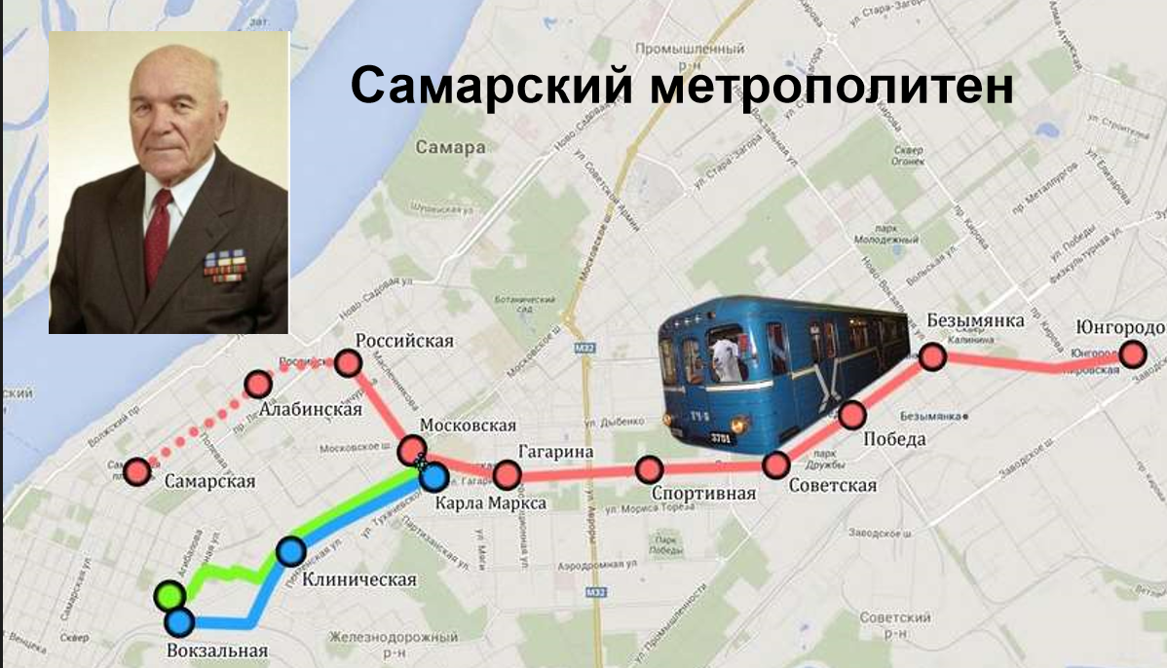  Совместно с учениками формулируется цель урока. Цель урока- используя знания по физике и по другим предметам, научиться решить нестандартные задачи  Слайд 3.  Задачи:  1. Сформировать группы (станции) для решения кейса  2. Решить кейс и обобщить итоги урока  3. Параллельно знакомясь с названиями станций самарского метрополитена, выяснить, какие физические явления и закономерности можно наблюдать в подземном городе.  4. Выяснить , чьё имя носит Самарский метрополитен | Учащиеся отвечают на вопросы. Формулируют собственные мысли, высказывают и обосновывают свою точку зрения. | Познавательные: развивают операции мышления, ставят задачу (ответит на вопрос) на основе соотнесения того, что известно.  Коммуникативные:  выражают свои мысли, строят свои высказывания .вступление в диалог, отслеживание действие учителя, умение слушать и слышать, выражают свои мысли. Строят высказывания.  Регулятивные: формируют цели урока на основе соотношения того, что уже известно и усвоено учащимися и того, что еще неизвестно  Формирование чувства гордости за отечественную науку
Включение учащихся в целенаправленную деятельность | Групповая работа с кейсами | Учитель:  - Чтобы урок прошел более эффективно, разделимся на группы по 2-4 человека. Каждой группе будет присвоено название одной из станций метро. Каждая группа получит задание-кейс и выполнит его. Решение кейса представители группы представят классу.  (Ребята рассаживаются по группам, представители от группы выбирают кейс)  Кейс 1. (группа 1) станция Гагаринская  Кейс 2. (группа 2) станция Алабинская  Кейс 3. (группа 3) станция Советская  Кейс 4. (группа 4)станция Безымянка  Кейс 5. (группа 5) станция Спортивная  Кейс 6. (группа 6) станция Кировская  Кейс 7. (группа 6) станция Победы  Учитель:  -представители групп подойдите и выберите станцию с кейсом заданий.  -Внимательно прочитайте задания, запишите ответы в листах отчета. Там, где необходимо, сделайте математический расчет.  Время для выполнения кейса  10-12 минут. | Учащиеся делятся на группы-станции, получают  кейс-задание и начинают его решать | Коммуникативные:  Выражают свои мысли, строят высказывания, формируют умение работать в группе .  Познавательные:  извлекают необходимую информацию из различных, предоставленных им источников. Умение строить логическую цепь размышлений.  Регулятивные: планирование своих действий в соответствии с поставленной задачей  Личностные: формирование желания выполнять учебные действия  Коммуникативные:  Выражают свои мысли, строят высказывания, формируют умение работать в группе .  Познавательные:  извлекают необходимую информацию из различных, предоставленных им источников. Умение строить логическую цепь размышлений.  Регулятивные: планирование своих действий в соответствии с поставленной задачей  Личностные: формирование желания выполнять учебные действия
Осмысление и принятие целей урока | Этап построения проекта выхода из затруднения, решение кейса | Решение кейсов  Группа 1.  «станция Гагаринская»
 |  | Внимательно прочитайте текст  Самарское метро насчитывает 10 станций, из них 9 -подземных и одна—наземная. На текущий момент (2022 год) метрополитен состоит из одной линии, эксплуатационная длина которой составляет 12,6 км. Средняя скорость движения электропоезда между станциями 40 км/ч. По длине эксплуатируемых линий занимает седьмое в России. Открыли первую линию Куйбышевского метрополитена в 1987 году, к 70-летию Октябрьской революции. 6 ноября был проведён пробный рейс. Поездка от станции «Юнгородок» до «Алабинской» занимает 22 минуты. Самая глубокая станция- «Гагаринская» (глубина ≈ 17,5 метров). Станции, расположенные ближе всех к поверхности земли – это «Спортивная», «Советская», «Победа», «Безымянка» (глубина ≈ 8 метров). Самый длинный перегон - «Кировская» - «Безымянка» ≈ 1,62 км, а самый короткий перегон - «Кировская» - «Юнгородок» ≈ 1 км. Всего 4 станции самарского метро оборудованы эскалаторами.  Задание к кейсу:  - Рассчитайте среднюю скорость электрички на перегоне  «Кировская» - «Безымянка».  - Какая самая глубокая станция метро? (Гагаринская)  - Ученик 8 класса Витя Степанов решил узнать, какое атмосферное давление на глубине, где находится станция метро «Гагаринская», если на поверхности, при входе в метро, атмосферное давление составило 760 мм.рт.ст. Дело в том, что у его бабушки повышенное давление и врачи рекомендуют ей следить, чтобы она избегала резкие перепады внешнего атмосферного давления. Таким образом, Витя выяснит, может ли бабушка пользоваться метро.  (Ответ: 761,5мм.рт.ст. Перепад небольшой, можно пользоваться бабушке метром)  Группа 2.  «станция Алабинская»  Задание к кейсу:  Внимательно прочитайте текст  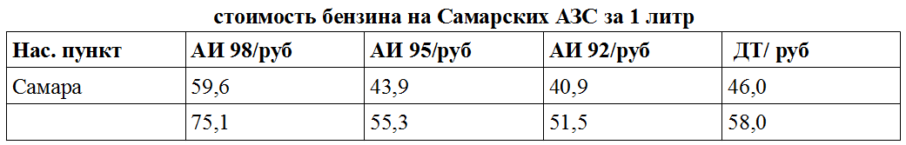  Самарское метро насчитывает 10 станций, из них 9 -подземных и одна—наземная. На текущий момент (2022 год) метрополитен состоит из одной линии, эксплуатационная длина которой составляет 12,6 км. Средняя скорость движения электропоезда между станциями 40 км/ч. Поездка от станции «Юнгородок» до «Алабинской» занимает 22 минуты. Самый длинный перегон - «Кировская» - «Безымянка» ≈ 1,62 км, а самый короткий перегон - «Кировская» - «Юнгородок» ≈ 1 км. Всего 4 станции самарского метро оборудованы эскалаторами.  Задание к кейсу:  Николай Петрович 5-ть раз в неделю ездит на работу от станции метро «Алабинская» до станции «Юнгородок». Каким способом дешевле ему добираться: автомобилем или на метро? На каком транспорте и сколько составит экономия? Для ответа используйте данные из таблицы 1, таблицы 2 и текста.  Примечание: Расход топлива в среднем составляет для легкового автомобиля 10л на 100км по городу.  Таблица 2  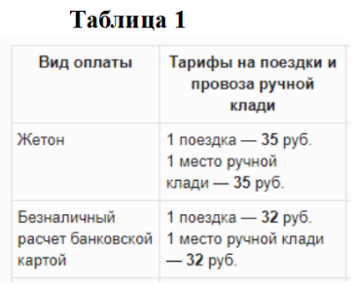  Группа 3. «станция Советская»  Задание кейса:  1. Разделите эти понятия на группы и запишите ответ в виде таблицы: Метр, длина, линейка, килограмм, весы, взаимодействие, время, год, скорость, спидометр, взвешивание, диффузия, влажность, психрометр, ураган  2. Николаева Варвара, на уроках физики узнала, что для того, чтобы мы себя чувствовали комфортно в школьных кабинетах, необходимо, чтобы такие параметры как температура и влажность воздуха в помещении были в норме. Нормальная влажность воздуха - залог комфорта и безопасности для здоровья. Комфортной для людей считают влажность воздуха- 40-70%;  для растений - 50-75%;  для предметов интерьера и техники, бумаг и книг – 40-60%.  Внимательно посмотрите на представленную диаграмму и ответьте на вопросы:  - В какие дни, в течение месяца, влажность воздуха не превышала и не была ниже нормы в школьном классе?  - Проверьте, соответствует ли норме, влажность воздуха сейчас в помещении?  - Определите атмосферное давление в классе с помощью барометра? Оцените его значение.  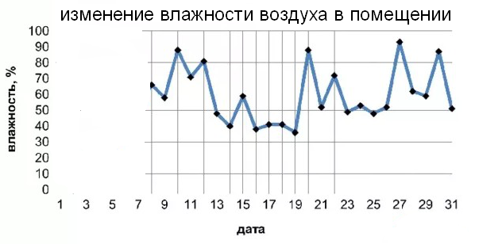  (используйте психрометрическую таблицу для определения влажности воздуха)  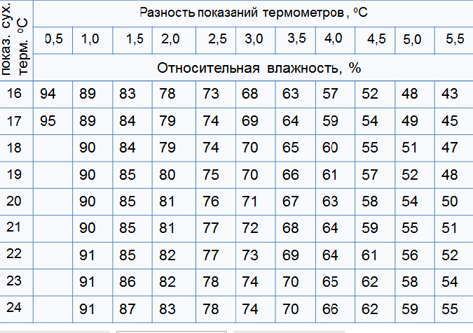  Группа 4. «станция Безымянка». Задание кейса: 1. «Исключи лишнее»  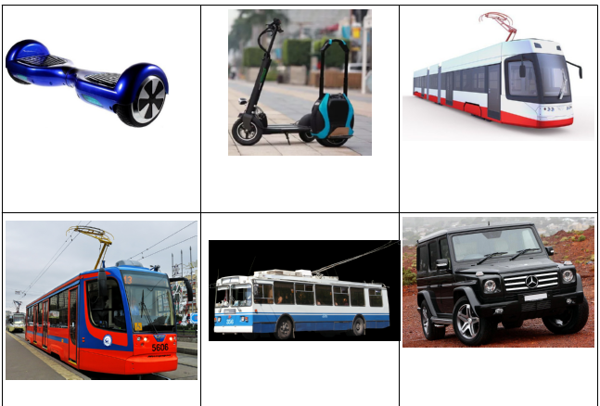  (Ответ: автомобиль, он работает на бензине)  2. Электротранспорт использует электрическую энергию. Главное в такой машине -электродвигатель. Какое физическое явление лежит во основе работы электродвигателя двигателя?  3. Кирилл Иванов проделал опыт, изображенный на рисунке и пришел к удивительному выводу. Повторите опыт Кирилла. Какой вывод сделал Кирилл?  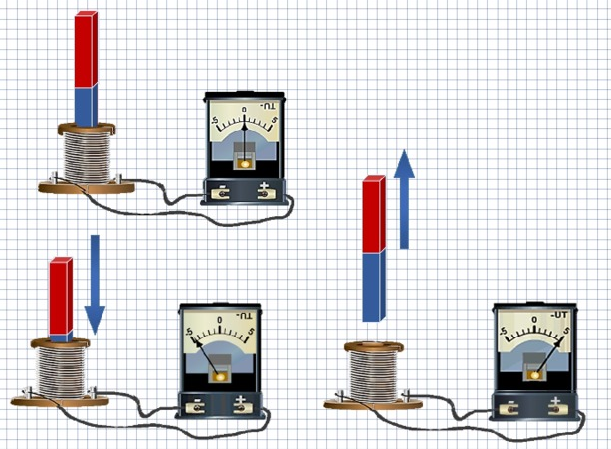  Группа 4. «станция Спортивная»  Задание кейса: Андрей и Пётр собрали электрическую схему, состоящую из рубильника, блока питания, соединительных проводов и электромотора. Подключив в цепь амперметр и вольтметр, ребята измеряли, какую работу совершает электрический ток в электродвигателе, поднимая груз на некоторую высоту. Андрей рассчитал работу по подъёму грузика. Можно ли определить КПД электромотора? Обоснуйте ответ расчетами. Какой ещё измерительный прибор им необходим?  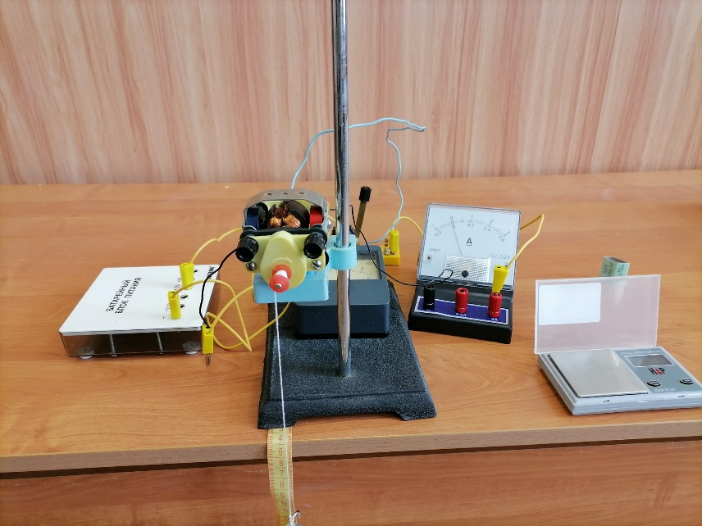  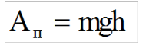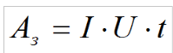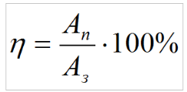  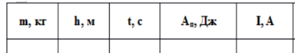  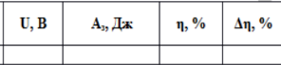  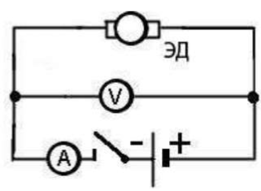  Группа 6.  «станция Кировская»  Задание кейса:  1. Даны два утверждения:  а) в случае утечки газа запах его через некоторое время распространяется по всей квартире;  б) молекулы движутся непрерывно и хаотически.  Составьте и запишите одно предложение, объединив их с помощью союза «поэтому», имеющее физический смысл. О каком физическом явлении идет речь? Скажите, какое из этих утверждений является причиной по отношению к другому, а какое – следствием?  2. Прочитайте текст:  В долгий зимний вечер два друга Петя и Ваня решили провести эксперимент. Петя измерил температуру воздуха в комнате, взял освежитель воздуха и распылил его, находясь в дальнем углу комнаты. Ваня, находясь в противоположном углу, в это же время включил секундомер. Когда Ваня почувствовал запах освежителя, то отключил секундомер. После этого друзья хорошо проветрили комнату. Петя опять замерил температуру – она оказалась ниже температуры воздуха в комнате во время первого эксперимента. Повторив все те же действия, что и в предыдущем случае, друзья получили другое время.  Выберите верное утверждение, соответствующее описанному эксперименту.  а) Друзья изучали зависимость скорости распространения запаха освежителя воздуха от агрегатного состояния вещества.  б) Друзья изучали зависимость скорости распространения запаха от температур воздуха в комнате.  в) Расстояние, на которое распространялся запах освежителя воздуха в ходе двух экспериментов, менялось.  г) При уменьшении температуры воздуха в комнате скорость распространения запаха возрастает.  Группа 7.  «станция Победы»  Задание кейса:  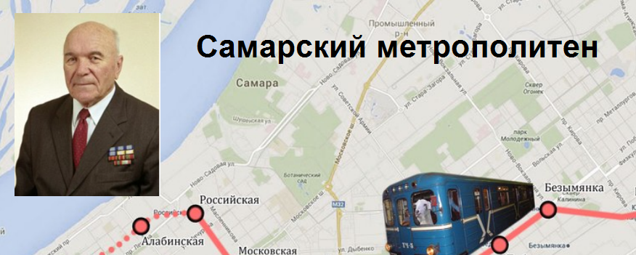  Кто же изображен на картинке и какое отношение это человек имеет к Самарскому метрополитену?  ( Чтобы узнать чьё имя носит Самарский метрополитен, учитель предлагает решить ученикам закодированную задачу)  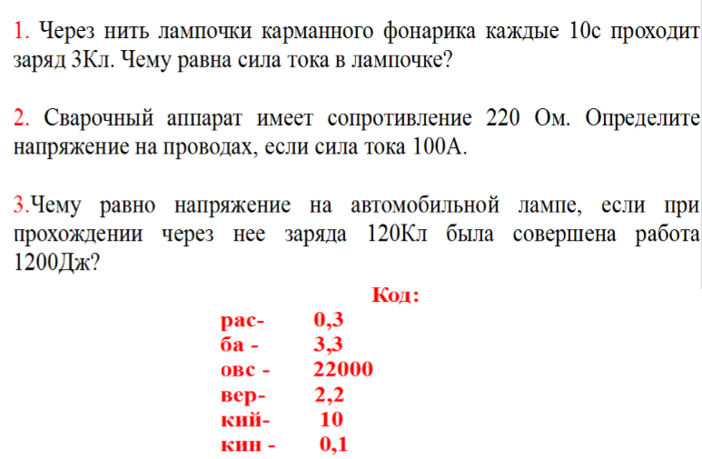  (Ответ: Расовский А.А.) | Учащиеся участвуют в беседе, анализируют задание , выделяют проблему, находят пути решения проблемы  Решение кейса, направлено на формирование естественно-научной грамотности  Решая кейс, формируют экономическую грамотность  Решение кейса, направлено на формирование естественно-научной и экологической грамотности  Ребята работают с приборами: психрометр и барометр. Анализируют полученные результаты, делают  выводы.  Решение кейса, направлено на формирование естественно-научной грамотности  Ребята работают с прибором амперметр. Анализируют полученные результаты, делают выводы.  Наблюдают явление ЭМИ  Решение кейса, направлено на формирование естественно-научной грамотности  Рассчитывают КПД электромотора и объясняют полученный результат  Решение кейса, направлено на формирование естественно-научной грамотности
Защита кейсов | Выход из проблемной ситуации, предоставление решения кейсов | Группы предоставляют решение на плакате или на листах-отчета | Предоставление решения кейса, обоснование результата и анализ | Коммуникативные:  умеют слушать и слышать друг друга;  адекватно используют речевые средства для дискуссии и аргументации своей позиции;  интересуются чужим мнением и высказывают свое;  умеют (или развивают способность) брать на себя инициативу в организации совместного действия;  проявляют уважительное отношение к партнерам, внимание к личности другого.  Познавательные: навык работы с формулой, выделения различий, умение структурировать знания, смысловое чтение.
Итоги урока, рефлексия  Домашнее задание | Инициировать рефлексию учеников по их деятельности и взаимодействия с учителем и другими учениками в классе  направить деятельность учеников на творчество | -Оценим свою работу на сегодняшнем уроке.  -перейти необходимо по ссылке и пройти электронный опрос  https://onlinetestpad.com/e7nii7qs5tztw  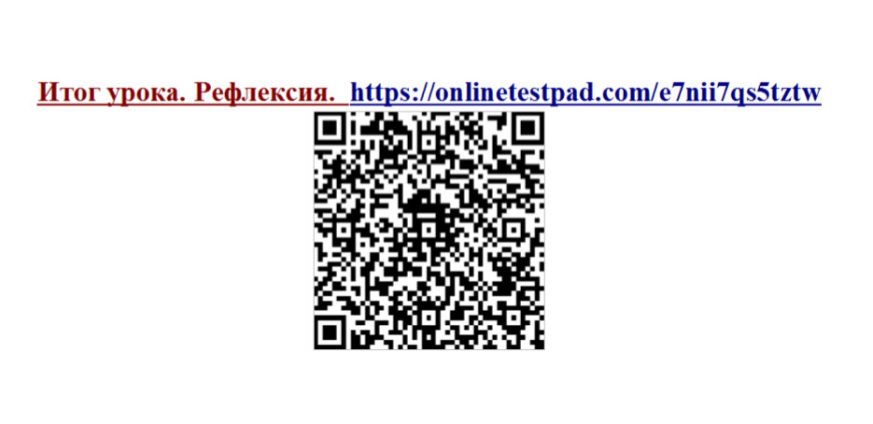  -результаты опроса выводим на экран и анализируем  ссылка на видео урок:  https://www.youtube.com/watch?v=59Wi1PCIKQI  Используя приложение «Фабрика кроссвордов» , составить кроссворд по теме «Путешествие по Самарскому метрополитену», с учетом прошедшего урока | подводят итог  ссылка на ДЗ: http://puzzlecup.com/crossword-ru/ | Личностные :  -проявляют уважение, учитывают мнение учителя, само осмысление своих личностных результатов  Коммуникативные: при диалоге с учителем формирование умения объяснять свой выбор.  Регулятивные: определять самостоятельно критерии оценивания, давать самооценку.

